Meno darbeliai iš popieriaus. „Knygos skirtukas“
Mums reikės: spalvoto popieriaus, žirklių, klijų, pieštuko, trintuko, drožtuko, liniuotės.
1. Susibraižome ir prasikerpame juosteles.
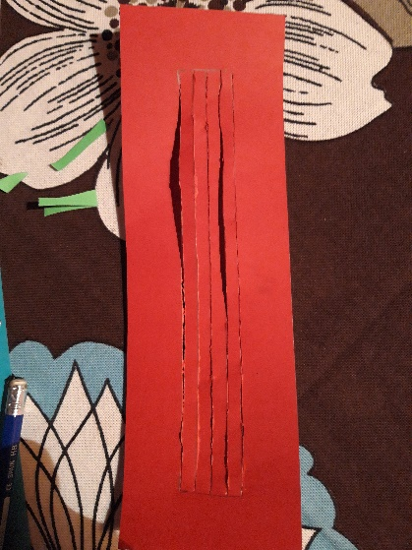
Tada prisikarpę įvairių spalvų juostelių jas prakišame kas antrą juostelę.
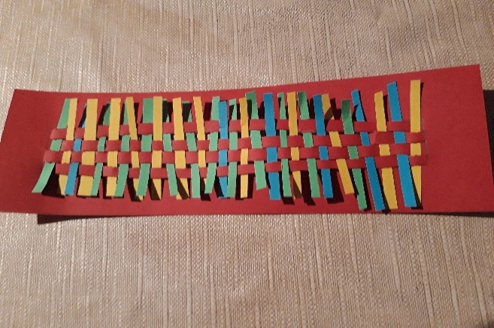

2. Nusibraižome trikampius ir juos prakerpame.
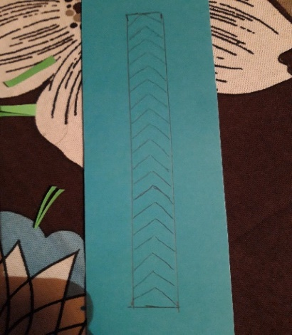

Prakirptus trikampius užlenkiame.
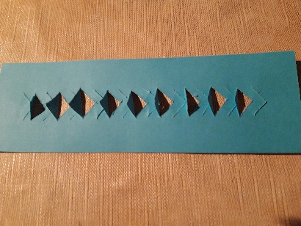

3.Išsikarpome įvairių formų, ir jas priklijuojame.
